**Descripción del Caso - Modificar usuario - Administrador**

**Nombre:** Modificar usuario administrativo.

**Actores:** Administrador o usuario con permiso 9 (“Modificar Usuario”).

**Descripción:** Permite al usuario modificar un usuario administrativo.

**Pre-condición:** El usuario tiene que haber ingresado con una sesión válida y seleccionado el botón de modificar usuario al final del nombre del usuario en la lista de usuarios.

**Post-Condición:** N/A

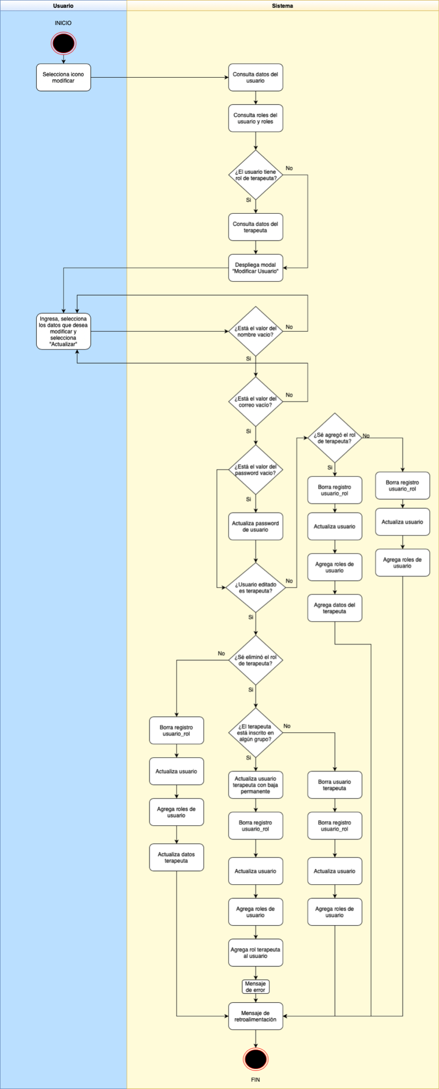



|  |  |
| --- | --- |
| **Flujo Normal** | **Flujo Alterno** |
| 1. El usuario selecciona el icono de Modificar 2. El sistema consulta datos de usuario. 3. El sistema consulta roles del usuario y roles del sistema. 4. El sistema detectará si el usuario editado no es terapeuta. 5. Despliega modal “Modificar Usuario” 6. El usuario modifica y selecciona los datos que desea editar, y selecciona “Actualizar”. 7. El sistema detectará si el input nombre no está vacío. 8. El sistema detectará si el input correo no está vacío. 9. El sistema detectará si el input del password no está vacío. 10. El sistema actualiza password de usuario. 11. El sistema detectará si el usuario es terapeuta. 12. El sistema detectará si el terapeuta está inscrito en algún grupo. 13. El sistema detectará si el rol terapeuta fue removido. 14. El sistema actualiza el estatus del terapeuta a “Baja permanente”. 15. El sistema borra registros de usuario_rol 16. El sistema agrega roles de usuario. 17. El sistema agrega rol terapeuta al usuario. 18. El sistema envía mensaje de Error “No se pudo borrar el terapeuta porque está inscrito en algún grupo.” 19. El sistema envía mensaje de retroalimentación “Usuario modificado correctamente.” 20. Fin | **A4.1** El sistema consulta datos del terapeuta.  **A4.2** El sistema se devolverá al paso número 5  **B7.1** El sistema se devolverá al paso número 6.  **C8.1** El sistema se devolverá al paso número 6.  **D9.1** El sistema se saltará al paso número 11  .  **E11.1** El sistema detectará si el rol terapeuta fue agregado.  **E11.2** El sistema borra los registros de usuario_rol.  **E11.3** El sistema actualiza el usuario.  **E11.4** El sistema agrega roles de usuario.  **E11.5** El sistema agrega datos del terapeuta.  **E11.6** El sistema se devolverá al paso 18  **F11.1.1** El sistema borra registros de usuario_rol  **F11.1.2** El sistema actualiza datos del usuario.  **F11.1.3** El sistema roles del usuario  **F11.1.4** El sistema se devolverá al paso 18  **G12.1** El sistema borra usuario terapeuta  **G12.2** El sistema borra los registros de usuario_rol  **G12.3** El sistema actualiza usuario  **G12.4** El sistema agrega roles de usuario  **G12.4** El sistema se devolverá al paso 18  **H13.1** El El sistema borra los registros de usuario_rol  **H13.2** El sistema actualiza usuario  **H13.4** El sistema agrega roles de usuario  **H13.5** El sistema se devolverá al paso 18 |

Escenarios del caso de uso: **Modificar usuario - Administrador**

|  |  |  |
| --- | --- | --- |
| **Escenario 1** | Flujo Básico |  |
| **Escenario 2** | Flujo Básico | Flujo Alterno A |
| **Escenario 3** | Flujo Básico | Flujo Alterno B |
| **Escenario 4** | Flujo Básico | Flujo Alterno C |
| **Escenario 5** | Flujo Básico | Flujo Alterno D |
| **Escenario 6** | Flujo Básico | Flujo Alterno E |
| **Escenario 7** | Flujo Básico | Flujo Alterno F |
| **Escenario 8** | Flujo Básico | Flujo Alterno G |
| **Escenario 9** | Flujo Básico | Flujo Alterno H |

Matriz de escenario parcial del caso de uso: **Modificar usuario - Administrador**

|  |  |  |
| --- | --- | --- |
| **Nombre de Escenario** | **Starting Flow** | **Alternate** |
| **Escenario 1 - Modificación Satisfactoria** | Flujo Básico |  |
| **Escenario 2 - Con rol terapeuta** | Flujo Básico | A1 |
| **Escenario 3 - Sin rol terapeuta** | Flujo Básico | A2 |
| **Escenario 4 - Sin nombre** | Flujo Básico | A3 |
| **Escenario 5 - Sin correo** | Flujo Básico | A4 |
| **Escenario 6 - Sin clave** | Flujo Básico | A5 |
| **Escenario 7 - Rol terapueta agregado** | Flujo Básico | A6 |
| **Escenario 8 - Rol terapueta no agregado** | Flujo Básico | A7 |
| **Escenario 9 - Terapeuta sin grupo y rol removido** | Flujo Básico | A8 |
| **Escenario 10 - Terapeuta con grupo y rol removido** | Flujo Básico | A9 |
| **Escenario 11 - Terapeuta con grupo** | Flujo Básico | A10 |

**Descripción del Caso - Eliminar usuario - Administrador**

**Nombre:** Eliminar usuario Administrador.

**Actores:** Administrador o usuario con permiso 7 (“Eliminar Usuario”) y permiso 9 (“Modificar Usuario”).

**Descripción:** Permite al usuario eliminar un usuario administrativo.

**Pre-condición:** El usuario tiene que haber ingresado con una sesión válida, entrado al Modal “editar usuario” y seleccionado el botón “Eliminar” al final del Modal “Modificar Usuario”

**Post-Condición:** N/A

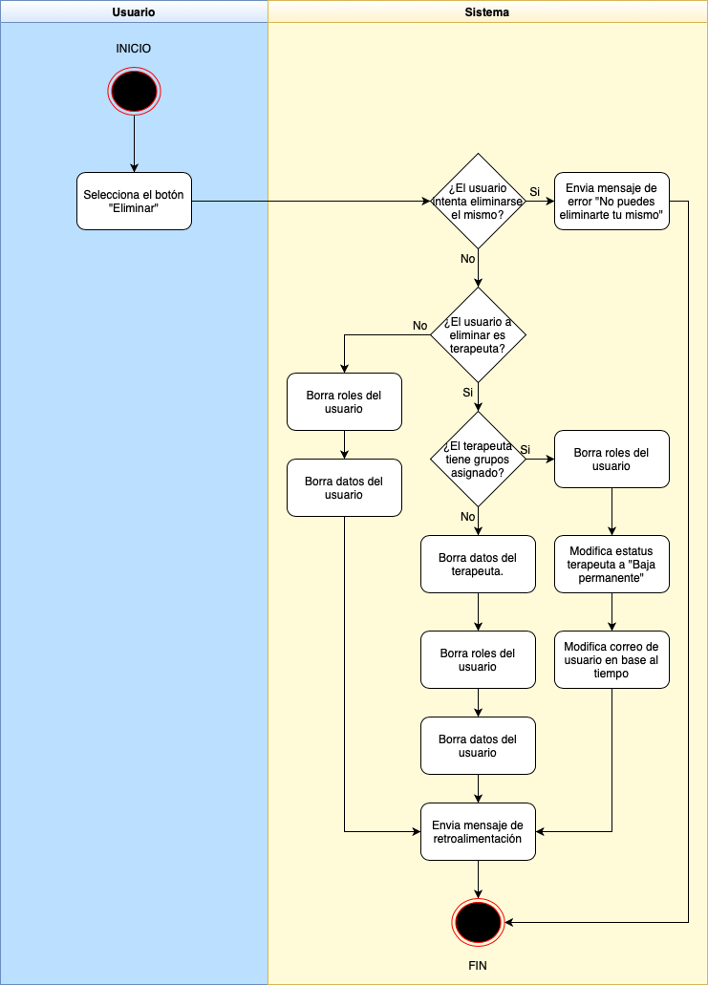

|  |  |
| --- | --- |
| **Flujo Normal** | **Flujo Alterno** |
| 1. El usuario selecciona el botón “Eliminar” 2. El sistema detectará si el usuario intenta eliminarse el mismo. 3. El sistema detectará si el usuario a eliminar es terapeuta. 4. El sistema detectará si el terapeuta tiene grupos asignados. 5. El sistema borra datos del terapeuta. 6. El sistema borra registros de usuario_rol 7. El sistema borra datos del usuario. 8. El sistema envía mensaje de retroalimentación. 9. FIN | **2.1** El sistema envía mensaje de error “No puedes eliminarte tu mismo.”  **3.1** El sistema borra registros de rol_usuario.  **3.2** El sistema borra datos del usuario.  **3.3** El sistema pasará al paso 8.  **4.1** El sistema borra registros de rol_usuario.  **4.2** El sistema modifica estatus terapeuta a “Baja permanente”  **4.3** El sistema modifica correo del usuario en base al tiempo.  **4.4** El sistema pasará al paso 8. |

Escenarios del caso de uso: **Eliminar usuario - Administrador**

|  |  |  |
| --- | --- | --- |
| **Escenario 1** | Flujo Básico |  |
| **Escenario 2** | Flujo Básico | Flujo Alterno A |
| **Escenario 3** | Flujo Básico | Flujo Alterno B |
| **Escenario 4** | Flujo Básico | Flujo Alterno C |

Matriz de escenario parcial del caso de uso: **Eliminar usuario - Administrador**

|  |  |  |
| --- | --- | --- |
| **Nombre de Escenario** | **Starting Flow** | **Alternate** |
| **Escenario 1 - Eliminar terapeuta sin grupo** | Flujo Básico |  |
| **Escenario 2 - Eliminarse así mismo** | Flujo Básico | A1 |
| **Escenario 3 - Eliminar usuario no terapeuta.** | Flujo Básico | A2 |
| **Escenario 4 - Eliminar terapeuta con grupo** | Flujo Básico | A3 |

**Descripción del Caso - Modificar usuario - Participante**

**Nombre:** Modificar usuario participante.

**Actores:** Administrador o usuario con permiso 9 (“Modificar Usuario”).

**Descripción:** Permite al usuario modificar un usuario participante.

**Pre-condición:** El usuario tiene que haber ingresado con una sesión válida y seleccionado el botón de modificar usuario al final del nombre del participante en la lista de participantes.

**Post-Condición:** N/A

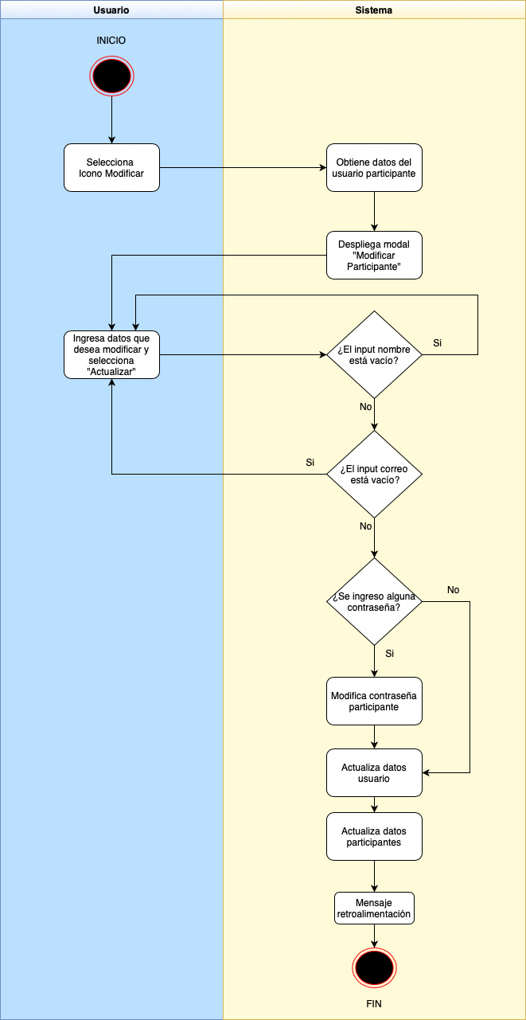

|  |  |
| --- | --- |
| **Flujo Normal** | **Flujo Alterno** |
| 1. El usuario selecciona el icono Modificar. 2. El sistema obtiene datos del usuario y participante. 3. El sistema despliega modal “Modificar participante”. 4. El usuario ingresa los datos que desea modificar y selecciona “Actualizar” 5. El sistema detectará si el input nombre está vacío. 6. El sistema detectará si el input correo está vacío. 7. El sistema detectará si el input contraseña fue agregado. 8. El sistema modifica contraseña del usuario participante. 9. El sistema actualiza datos del usuario. 10. El sistema actualiza datos del participante. 11. El sistema muestra mensaje de retroalimentación. 12. FIN | **5.1** El sistema se devolverá al paso 4.  **6.1** El sistema se devolverá al paso 4.  **7.1** El sistema se saltará al paso 9. |

Escenarios del caso de uso: **Modificar usuario - Participante**

|  |  |  |
| --- | --- | --- |
| **Escenario 1** | Flujo Básico |  |
| **Escenario 2** | Flujo Básico | Flujo Alterno A |
| **Escenario 3** | Flujo Básico | Flujo Alterno B |
| **Escenario 4** | Flujo Básico | Flujo Alterno C |

Matriz de escenario parcial del caso de uso: **Modificar usuario - Participante**

|  |  |  |
| --- | --- | --- |
| **Nombre de Escenario** | **Starting Flow** | **Alternate** |
| **Escenario 1 - Modificación Satisfactoria** | Flujo Básico |  |
| **Escenario 2 - Sin nombre** | Flujo Básico | A1 |
| **Escenario 3 - Sin correo** | Flujo Básico | A2 |
| **Escenario 4 - Sin clave** | Flujo Básico | A3 |

**Descripción del Caso - Eliminar usuario - Participante**

**Nombre:** Eliminar usuario participante.

**Actores:** Administrador o usuario con permiso 7 (“Eliminar Usuario”) y permiso 9 (“Modificar Usuario”).

**Descripción:** Permite al usuario eliminar un usuario participante.

**Pre-condición:** El usuario tiene que haber ingresado con una sesión válida, entrado al Modal “modificar participante” y seleccionado el botón “Eliminar” al final del Modal “Modificar participante”

**Post-Condición:** N/A

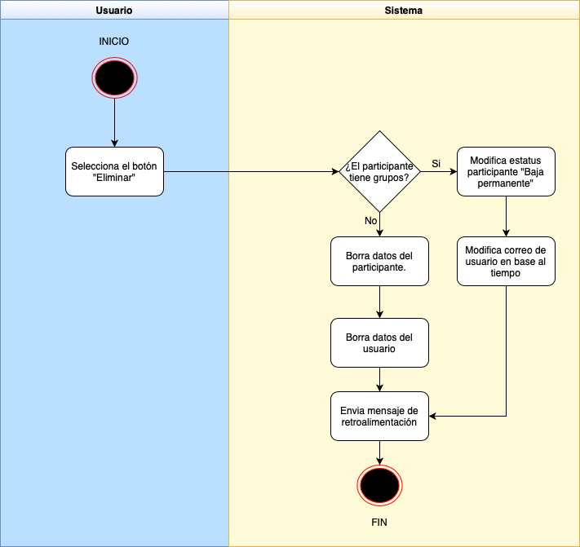

|  |  |
| --- | --- |
| **Flujo Normal** | **Flujo Alterno** |
| **1.**El usuario selecciona el botón “Eliminar”  **2.**El sistema detectará si el participante tiene grupos asignados.  **3.**El sistema borra datos del participante.  **4.**El sistema borra datos del usuario.  **5.**El sistema envía mensaje de retroalimentación.  **6.**FIN | **2.1** El sistema modifica estatus del participante a “Baja permanente”  **2.2** El sistema modifica correo usuario en base al tiempo.  **2.3** El sistema pasa al paso 5. |

Escenarios del caso de uso: **Eliminar usuario - Participante**

|  |  |  |
| --- | --- | --- |
| **Escenario 1** | Flujo Básico |  |
| **Escenario 2** | Flujo Básico | Flujo Alterno A |

Matriz de escenario parcial del caso de uso: **Eliminar usuario - Participante**

|  |  |  |
| --- | --- | --- |
| **Nombre de Escenario** | **Starting Flow** | **Alternate** |
| **Escenario 1 - Eliminar participante sin grupo** | Flujo Básico |  |
| **Escenario 2 - Eliminarse participante con grupo** | Flujo Básico | A1 |